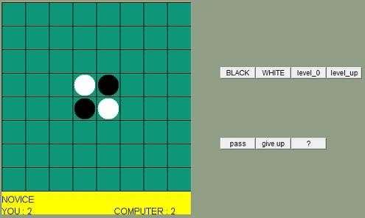

1. CPUレベルの表示
2. CPUレベルアップボタン。押せばCPUレベルが上昇する。
3. パス機能。押せば相手のターンになる
4. ギブアップボタン。押せば強制敗北となる。